PERSONAL DE LA UNIDAD Nº1 RIO GRANDE – SERVICIO PENITENCIARIO PROVINCIAL
OFICIALES
JERARQUIA | CANTIDAD | SEXO | FORMACION | FUNCION
ADJUTOR PRINCIPAL | 1 | MASCULINO | PENITENCIARIA | A cargo de la Dirección de Infraestructura y Construcciones. Penitenciarias.
ADJUTOR PRINCIPAL | 1 | MASCULINO | PENITENCIARIA | A cargo de la Dirección De la Unidad Nº1 Rio Grande
ADJUTOR PRINCIPAL | 1 | MASCULINO | PENITENCIARIA | A cargo División Seguridad Interna Unidad Nº1 Rio Grande
ADJUTOR PRINCIPAL | 1 | MASCULINO | PENITENCIARIA | A cargo División Secretaria – División Trabajo Unidad Nº1 Rio Grande
ADJUTOR | 1 | MASCULINO | PENITENCIARIA | Oficial de la Unidad Nº1 Rio Grande
SUBAJUTOR | 1 | FEMENINO | PENITENCIARIA | Oficial de la Unidad Nº1 Rio Grande
SUBAJUTOR | 1 | MASCULINO | PENITENCIARIA | Oficial de la Unidad Nº1 Rio Grande
SUBAJUTOR | 1 | MASCULINO | PENITENCIARIA | Oficial de la Unidad Nº1 Rio Grande
SUBAJUTOR | 1 | FEMENINO | PENITENCIARIA | Oficial de la Unidad Nº1 Rio Grande
SUBOFICIALES
JERARQUIA | CANTIDAD | SEXO | FORMACION | FUNCION
SUBOFICIAL MAYOR | 1 | MASCULINO | SEGURIDAD | Economato
SUBOFICIAL MAYOR | 1 | MASCULINO | SEGURIDAD | Talleres
SUBOFICIAL AUXILIAR | 1 | MASCULINO | SEGURIDAD | Talleres
SUBOFICIAL ESCRIBIENTE | 1 | MASCULINO | SEGURIDAD | Guardia Unidad Nº1 Rio Grande
SUBOFICIAL ESCRIBIENTE | 1 | MASCULINO | SEGURIDAD | Guardia Unidad Nº1 Rio Grande
SUBOFICIAL ESCRIBIENTE | 1 | MASCULINO | SEGURIDAD | Licencia Razones de Salud Tto. Prolongado
SARGENTO | 1 | MASCULINO | PENITENCIARIA | Encargado de Cocina y Economato - Unidad Nº1 Rio Grande
SARGENTO | 1 | MASCULINO | PENITENCIARIA | Guardia Unidad Nº1 Rio Grande
CABO 1º | 36 | MASCULINO | PENITENCIARIA | Guardia Unidad Nº1 Rio Grande
CABO 1º | 7 | FEMENINO | PENITENCIARIA | Guardia Unidad Nº1 Rio Grande
CABO | 2 | MASCULINO | PENITENCIARIA | Guardia Unidad Nº1 Rio Grande
CABO 1º | 1 | MASCULINO | PENITENCIARIA | Dccion. Infraestruc. y Constr. Penit.
CABO 1º | 2 | FEMENINO | PENITENCIARIA | Licencia por maternidad
CABO 1º | 1 | FEMENINO | PENITENCIARIA | División Trabajo - Unidad Nº1 Rio Grande
CABO 1º | 2 | MASCULINO | PENITENCIARIA | Sección Requisa - Unidad Nº1 Rio Grande
CABO 1º | 2 | FEMENINO | PENITENCIARIA | Sección Requisa - Unidad Nº1 Rio Grande
CABO 1º | 2 | MASCULINO | PENITENCIARIA | Mantenimiento - Unidad Nº1 Rio Grande
CABO 1º | 2 | MASCULINO | PENITENCIARIA | Oficina Judicial - Unidad Nº1 Rio Grande
CABO 1º | 1 | MASCULINO | PENITENCIARIA | Sección Sanidad - Unidad Nº1 Rio Grande
CABO 1º | 1 | FEMENINO | PENITENCIARIA | Sección Sanidad - Unidad Nº1 Rio Grande
CABO 1º | 1 | MASCULINO | PENITENCIARIA | Licencia A.R.T
CABO 1º | 1 | FEMENINO | PENITENCIARIA | Sección Educación - Unidad Nº1 Rio Grande
CABO 1º | 1 | FEMENINO | PENITENCIARIA | División Secretaría - Economato- Unidad Nº1 Rio Grande
CABO 1º | 1 | MASCULINO | PENITENCIARIA | Encargado de Cocina - Unidad Nº1 Rio Grande
CABO 1º | 1 | MASCULINO | PENITENCIARIA | Sección Canes- Unidad Nº1 Rio Grande
CABO | 1 | FEMENINO | PENITENCIARIA | Licencia Razones de Salud Tto. Prolongado
CABO | 1 | FEMENINO | PENITENCIARIA | Guardia Unidad Nº1 Rio Grande
CABO | 1 | MASCULINO | SEGURIDAD | Sección Sanidad
AGENTE | 1 | MASCULINO | PENITENCIARIA | Guardia Unidad Nº1 Rio Grande
CABO | 1 | MASCULINO | PENITENCIARIA | Disponibilidad
AGENTE | 1 | MASCULINO | PENITENCIARIA | PASIVO

POBLACION CARCELARIA ZONA NORTE

N° | ALOJAMIENTO | CANTIDAD DE INTERNOS
01 | UNIDAD N°1 RIO GRANDE | 53
02 | CASA PRE- EGRESO | 07
03 | ALCAIDIA FEMENINA | 03
04 | SEMI-LIBERTAD ESTANCIA FUEGUINA | 01
05 | EN TRANSITO EN EL CENTRO  DETENCIÓN USHUAIA | 01

TOTAL INTERNOS ALOJADOS ZONA NORTE (65)
RIO GRANDE, 01/11/2010 - U.Nº1 R.G.

En cuanto al punto 7.
ESTABLECIMIENTO QUE EN TAL ASPECTO NO REÚNE LAS “CARACTERÍSTICAS” COMO ESTRUCTURA EDILICIA:
Unidad n°1, actualmente este establecimiento no cuenta con sectores de alojamientos para la realización de una distribución de personas, adecuado a lo establecido en la ley N°24.660, ya que procesados, condenados y jóvenes adultos, se encuentran compartiendo alojamiento, como así también se aborta la aplicación de la progresividad del Régimen Penitenciario.
ALCAIDÍA FEMENINA
No cuenta con sectores de alojamientos adecuados, ya que procesados, condenados y jóvenes adultos se encuentran compartiendo alojamiento, como así también se aborta la aplicación de la progresividad del Régimen Penitenciario.
Su característica edilicia no fue originalmente construida para un centro de detención, ya que es una vivienda común, construida por el instituto de vivienda provincial, refaccionada mínimamente para alojar personas.
Su estructura edilicia está construida en su totalidad de material ligero, no apto y aplicación en establecimiento de detención de personas privadas de la libertad.
CASA DE PREEGRESO “HOSHKEN” SECTOR ALOJAMIENTO INTERNOS EN ETAPA DE SEMILIBERTAD Y SALIDAS TRANSITORIAS.
El edificio es un antiguo centro de detención para contravenciones, no acorde para el alojamiento de personas con las características establecida por la legislación en vigencia.
CASA DE PREEGRESO “HOSHKEN” SECTOR EX FUERZA DE SEGURIDAD.
No cuenta con sectores de alojamientos adecuados, ya que no cuenta con sectores para la distribución adecuada de procesados, condenados o jóvenes adultos, no cuenta con un sector adecuado para realizar actividades varias tales como, educación, deporte, esparcimiento, visitas adecuada, todo ello conforme la ley N°24.660.

SOBRE LAS CONDICIONES MINIMAS DE SEGURIDAD – HIGIENE - CALEFACCION – VENTILACION - REQUERIDAS PARA EL PERSONAL QUE PRESTA SERVICIOS EN ELLOS Y PARA LOS INTERNOS;
LA UNIDAD DE DETENCIÓN N°1 DE RIO GRANDE,
Cuenta con las condiciones mínimas de seguridad, higiene, calefacción y ventilación, tanto para el personal penitenciario como los internos alojados.

ALCAIDÍA FEMENINA
SEGURIDAD
Alcaidía femenina, no cuenta con condiciones mínimas de seguridad dado que actualmente este centro de detención es una casa mas del barrio donde se emplaza, con algunas refacciones que lejos se encuentra de un establecimiento para alojar personas con procesos o condenas a pena privativa de la libertad.
Posee un baño sector superior del sector de alojamiento de las detenidas, un baño planta baja, el cual se emplaza en el sector de alojamiento de la interna, y es usado tanto por la interna como por el personal penitenciario femenino, con los riesgos de seguridad que ello implica, dado que actualmente por razones de falta de personal cubre uno solo dicho puesto.
El edificio no posee un sector adecuado de ingreso, muro perimetral externo, atento a que se encuentra emplazado en un sector de mucha congruencia humana, viviendas de uso familiar, tránsito de personas.
No cuenta con vigilancia perimetral, torres, garitas o cámaras de filmación.
No cuenta con una limitación adecuada a las viviendas familiares que la circundan, únicamente separa un muro de unos dos metros de altura a las viviendas.
El edificio se encuentra construido en su totalidad por material ligero, gran parte de las instalaciones en mal estado.
HIGIENE;
En cuanto a la higiene la misma se mantiene mínimamente para el alojamiento de las internas y en cuanto al personal penitenciario afecta lo sanitario puesto que no cuenta con un baño para uso del mismo.
En cuanto al sistema de agua no cuenta con la presión adecuada, afectando a las internas bañarse adecuadamente.
CALEFACCION;
La misma posee calefacción mínimamente, dado que no se encuentra el edificio preparado para un establecimiento de detención.
VENTILACIÓN;
La misma reúne las condiciones mínimas de habitabilidad, dado que posee (01) ventana por cada celda, como así también ventilación en el sector del baño y cocina.

CASA DE PREEGRESO “HOSHKEN” SECTOR ALOJAMIENTO INTERNOS EN ETAPA DE SEMILIBERTAD Y SALIDAS TRANSITORIAS.
SEGURIDAD
El mismo por ser un alojamiento de personas con semilibertad y transitorias dispuesto por la autoridad judicial con la finalidad de culminar la última etapa del tratamiento penitenciario, legalmente se rigen por el principio de autodisciplina, por cuanto el sistema de seguridad sobre las probabilidades de fuga o evasión se mitigan en cuanto a estructuras edilicias, limitándose dichos aspectos a la supervisión y control por parte del agente penitenciario.
Falta de seguridad, el mismo debe contar con un sistema adecuado de alojamiento, por ser un sector donde habitan diariamente personas, debe poseer salidas de emergencias, habitaciones adecuadas, puesto que actualmente se encuentran limitadas con rejas.
HIGIENE;
En cuanto a la higiene la misma se mantiene mínimamente para el alojamiento de los alojados, puesto que no posee un sistema de agua y cloaca adecuado, afectando los baños, y en consecuencia la higiene del sector, tanto para los internos como para el personal que presta servicio.
CALEFACCION;
Por poseer calefacción de losa radiante, y notándose afectado la misma, por falta de agua y mantenimiento de la red de calefacción, destáquese que dicha conexión nace desde el sector donde se emplaza y funcionan los calabozos y oficinas de la comisaria primera de la policía provincial.
VENTILACIÓN;
No posee una adecuada ventilación para los internos por ser un establecimiento no destinado para el alojamiento de personas de forma permanente o diario, siendo edificado para contraventores donde su permanencia es circunstancial, temporal y no superior a las 6 horas como actualmente disponen las comisarias de la policía provincial.

CASA DE PREEGRESO “HOSHKEN” SECTOR EX FUERZA DE SEGURIDAD.
SEGURIDAD
El mismo por ser un edificio originalmente construido para alojar contraventores, no reúne las condiciones de seguridad adecuado puesto que no difiere las condiciones de seguridad a aquellas personas que se encuentran condenadas por autoridad judicial al cumplimiento de penas privativas de la libertad, siendo su separación al resto de los internos comunes por la mera condición de que oportunamente fueron o pertenecieron a una fuerza de seguridad del Estado Argentino.
El edificio no posee un sector adecuado de ingreso, muro perimetral externo, atento a que se encuentra emplazado en un sector de mucha congruencia humana, (zona céntrica) viviendas de uso familiar, tránsito de personas.
Linda al sector donde se alojan a los internos residentes (quienes usufructúan semilibertad y salidas transitorias)
No cuenta con vigilancia perimetral, torres, garitas o cámaras de filmación.
El edificio no cuenta con una limitación adecuada a los edificios que la circundan, únicamente separa las paredes del sector de alojamiento, posee ventanas que dan al exterior del predio.
HIGIENE;
En cuanto a la higiene la misma se mantiene mínimamente para el alojamiento de los alojados, puesto que no posee un sistema de agua y cloaca adecuado, afectando los baños, y en consecuencia la higiene del sector, tanto para los internos como para el personal que presta servicio.
CALEFACCION;
Por poseer calefacción de losa radiante, y notándose afectado la misma, por falta de agua y mantenimiento de la red de calefacción, destáquese que dicha conexión nace desde el sector donde se emplaza y funcionan los calabozos y oficinas de la comisaria primera de la policía provincial, en este sector se debió acondicionar un calefactor a gas por el frio reinante.
VENTILACIÓN;
No posee una adecuada ventilación para los internos por ser un establecimiento no destinado para el alojamiento de personas de forma permanente o diario, siendo edificado para contraventores donde su permanencia es circunstancial, temporal y no superior a las 6 horas como actualmente disponen las comisarias de la policía provincial.
No poseen un sector de esparcimiento con luz natural o sector para realizar actividades al aire libre, las 24 horas del día están alojado en un sector donde solo llega la luz artificial sin realizar deportes, tareas recreativas o labores adecuadas.

Es todo a los fines de su competencia.
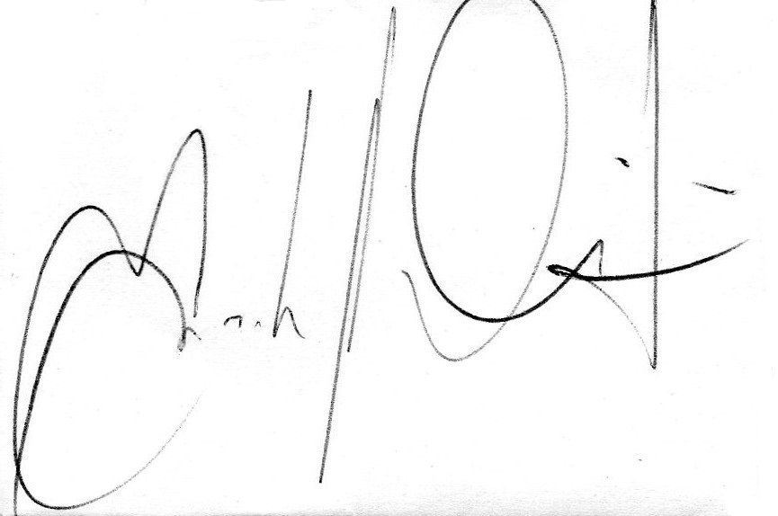

Adjutor Principal Ariel Normando CIARES
Oficial A/C de la Dirección de la Unidad N°1 Rio Grande

